# ПЗ №7 С#. Виды циклов

**Теоретические сведения**

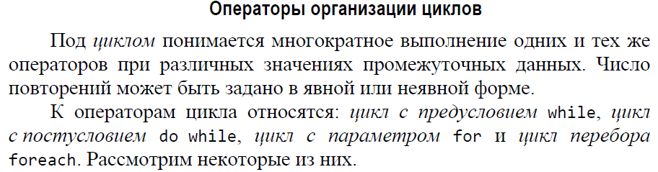

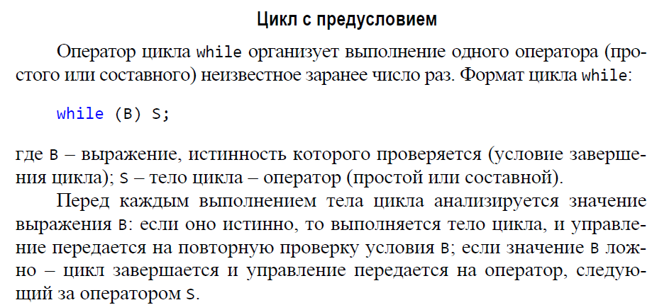

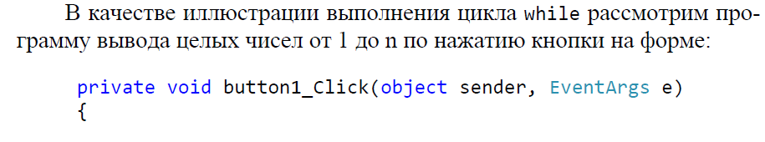

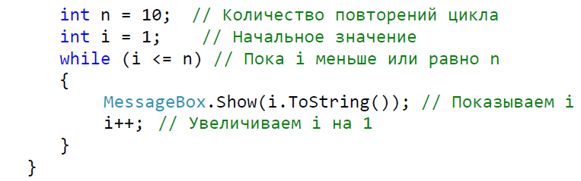

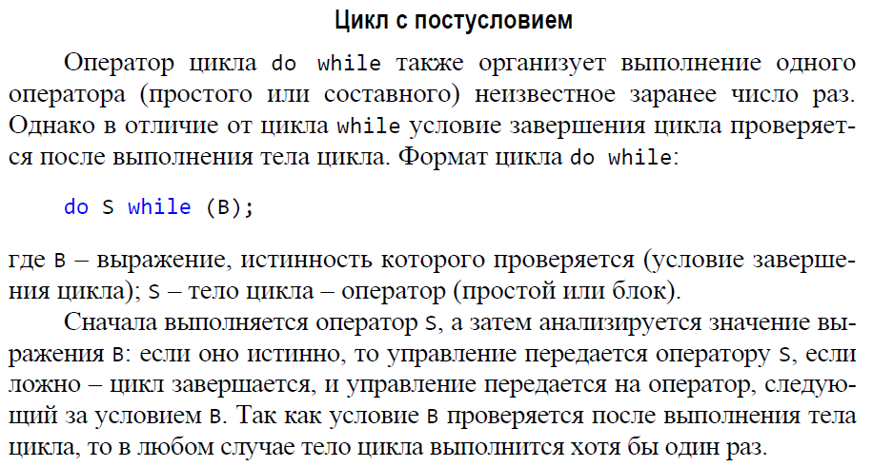

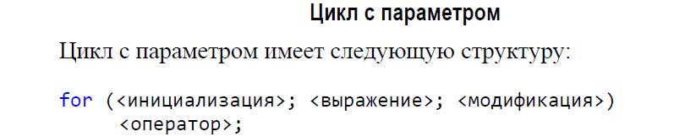

**Задание 1 Вычисление факториала числа**

Факториал числа – это серия произведений, начинающихся с 1 до приведенного числа. Он имеет обозначение «!» (восклицательный знак). Например:

3!=1*2*3=6

1. На форме: textBox1 для ввода числа, label – для результата
2. По кнопке «Факториал числа»:
   1. Введите число A (прочитайте с textBox1)
   2. В дополнительной переменной F сохраните значение 1.
   3. Начните цикл с параметром for. Параметром цикла объявите переменную K, которая изменяется от значения 1 до А.
   4. Вычисляем: F=F*K
   5. При выходе из цикла выводим на форму (в поле label) результат F.

**Задание 2 Вычисление наибольшего общего делителя (НОД) числа.**

Словесное описание алгоритма Эвклида следующее:

1. ввести два числа: x и y;
2. если числа равны, то взять любое из них в качестве ответа и остановиться, в противном случае продолжить выполнение алгоритма;
3. определить большее из чисел;
4. заменить большее из чисел разностью большего и меньшего из чисел;
5. повторить алгоритм с шага 2.

**УКАЗАНИЕ:**

1. По кнопке «НОД»:
   1. Исходные числа прочитайте с формы (textBox1 и textBox2)
   2. Оформляйте цикл с предусловием while (троеточие замените оператором)

while (…)

{

if (x>y)

{

…

}

if (y>x)

{

…

}

}

* 1. Вывести результат на форму.

**Задание 3 Вычисление суммы цифр числа.**

Описание алгоритма:

1. Ввести число A (прочитайте с textBox1)
2. Объявите дополнительную переменную S=0
3. Объявите дополнительную переменную Ost =0
4. Объявите дополнительную переменную R= A
5. В цикле do делим число на 10, пока результат деления не станет равен 0. На каждом шаге цикла:
   1. Определяем остаток от деления (цифру): Ost=R…10;
   2. Добавляем цифру к сумме S
   3. Определяем частное от деления: R=R/10;

do

{

…

}

while (R!=0);

1. При выходе из цикла выводим результат S на форму.